**1 引言**

睡眠呼吸暂停与低通气综合征（Sleep apnea and hypopnea syndrome，SAHS）是一种常见的睡眠呼吸障碍，患者在睡眠时常常伴有完全的（apnea）或者部分的（hypopnea）呼吸停滞[1]。患者在睡眠时因为呼吸不畅会造成血氧饱和度下降、反复觉醒等情况，这使得患者的睡眠质量下降并且可能引发心血管疾病、代谢异常、神经认知障碍等疾病[2]。据估计有2%的中年女性与4%的中年男性患有睡眠呼吸暂停综合征[3]。

诊断SAHS的金标准是在实验室中进行测量的睡眠多导图（Polysomnography，PSG）。睡眠呼吸专家根据测量得到的PSG标注出患者的AHI指数（每小时内发生的apnea事件与hypopnea事件次数）诊断出患者的SAHS严重程度。但是PSG一方面要求在实验室中进行，另外一方面需要睡眠呼吸专家根据离线数据花费大量的时间与精力才能做出诊断，所以近些年来许多学者希望能够从有限的生理信号通道入手以简化甚至替代PSG诊断的过程。最先被用来诊断SAHS的是ECG信号，McNames等人发现ECG信号中的心率、S波幅值等特征与SAHS相关[4]。Oguzhan等人使用K近邻方法（K-Near-Neighbor，KNN）对从ECG信号中提取得到的心率变异性等特征进行分类从而实现对SAHS患者的预测[5]。Bsoul等人通过将ECG信号切割成一分钟的片段使用支持向量机（Support Vector Machine，SVM）的方法实现对SAHS的实时诊断[6]。但是因为ECG是一种复合生理信号，容易受到除SAHS以外的其它类型疾病的干扰，所以后来的研究中开始使用与SAHS更加直接相关的口鼻流量信号[7-10]、血氧信号[11]、鼾声信号[12]或者不同信号之间的组合[13, 14]进行诊断。比如Gutierrez等人使用AdaBoost的方法基于单通道流量信号的特征实现对SAHS严重程度的诊断[8]。B.Xie等人使用分类器组合的方法基于ECG与血氧双通道信号实现了对SAHS的实时判断[14]。纵观上述研究大致可以分为两类，一是基于SAHS事件检测计算AHI[6, 7, 9, 11, 13-15]，一种是基于整体信号特征预测AHI[4, 5, 8, 10, 12, 16]。使用信号整体特征实现对SAHS诊断的方法不能够提供相关SAHS事件的时间信息；而基于事件检测的SAHS诊断研究中将原始信号切割成为一分钟的片段进行识别，同样存在诊断分辨率不高的问题，可能会在AHI估计中存在较大误差。最近Choi, S. H.等人使用卷积神经网络的方法实现对SAHS的诊断同时具有较高的时间分辨率[7]。但是需要注意的是一方面卷积神经网络缺乏解释性，在临床诊断中不容易为医生与患者理解；另外一方面需要大量的样本数据进行训练同时计算量巨大，可能会给临床应用带来不便。所以我们希望探索由具备强解释性的CART决策树构成的随机森林技术在SAHS诊断中的可行性，选用的信号为口鼻流量信号与血氧信号的组合，口鼻流量信号可以弥补血氧信号时间延迟问题，而血氧信号可以为SAHS检测提供更多的参考信息。与此同时，我们提出了两路不同长度的时间窗构成分类器的级联设计，可实现SAHS事件检出率有效提升。

**2 材料和方法**

**2.1 数据库**

本文选取的数据库为Physionet上的公开数据库圣文森特大学医院/都柏林大学学院睡眠呼吸暂停综合征数据库（UCDDB），数据库中包含25名疑似患有睡眠呼吸障碍的被试整夜的睡眠多导图数据。其中包括脑电信号（C3-A2，C4-A1），左右眼电信号，颏下的肌电信号，使用热敏电阻测量的口鼻流量信号，使用应变片测量的胸部与腹部位移信号，使用手指脉搏血氧计记录的氧饱和度信号，使用麦克风记录的鼾声信号以及身体姿势信息共计十四个通道的信号。所有通道的信号都是使用德国的Jaeger-Toennies 系统进行记录的。数据库还包含了由一名经验丰富的睡眠技术专家标定的睡眠分期与SAHS事件标注文件，其中包括了每一次SAHS事件的发生与持续时间、类型等信息。根据以往研究经验SAHS严重程度的阈值一般设置为5，15，30次/小时[7, 8, 11, 17, 18]，而AHI=5次/小时通常用来判断被试是否为SAHS阳性患者[19]，数据库中共含有2名非SAHS患者、12名轻度SAHS患者、5名中度SAHS患者、6名重度SAHS患者，为了尽量平衡每类患者的数目，我们随机在每类患者中选取了2、4、4、5名被试进行后续的训练与测试。选取的被试的人口统计学与睡眠相关参数如表格 1所示。

表格 1. 不同严重程度SAHS睡眠相关参数汇总（平均值±标准差）

|  |  |  |  |  |
| --- | --- | --- | --- | --- |
|  | Non-SAHS | Mild SAHS | Moderate SAHS | Severe SAHS |
| Age(years) | 52.00±15.56 | 49.00±1.63 | 57.50±7.19 | 46.60±5.46 |
| BMI(kg/m2) | 31.00±3.68 | 28.45±2.72 | 31.45±2.25 | 34.36±6.22 |
| AHI(events/h) | 4.07±5.66 | 12.40±1.81 | 25.59±3.58 | 43.75±16.34 |
| Study Duration(hours) | 7.00±0.85 | 7.03±0.17 | 6.63±0.43 | 6.84±0.82 |
| Epworth Sleepiness Score | 7.00±8.49 | 14.50±3.87 | 9.25±6.24 | 12.4±7.89 |

根据2012年AASM手册，睡眠呼吸暂停事件的定义为使用口鼻热敏传感器或者正压通气设备测得的流量信号峰值相对于上一次事件的偏移超过90%并且持续超过10s钟；睡眠呼吸低通气事件的定义遵循以下原则：1）使用口鼻压力传感器测得的压力信号或者正压通气设备测得的流量信号峰值相对于上一次事件下降超过30%；2）伴随着超过3%的血氧欠饱和或者觉醒且持续超过10s钟。所以为了保证检测的准确度我们选取了口鼻流量通道信号与血氧通道信号检测SAHS事件。

**2.2 方法设计**

我们使用基于事件的检测方法对SAHS进行预测（图 1（a）），具体包含以下几个步骤：1）对原始信号进行滤波、分段等必要的预处理（图 1（b））；2）从每个数据片段中提取指定的特征集合（图 1（c））；3）级联分类器对每个数据片段进行预测输出预测结果序列（图 1（d））；4）经过事件检测器计算出AHI指数对SAHS严重程度做出判断。

图 1. （a）预测流程图；（b）数据切割过程；（c）流量、血氧信号特征提取；（d）级联分类器预测过程

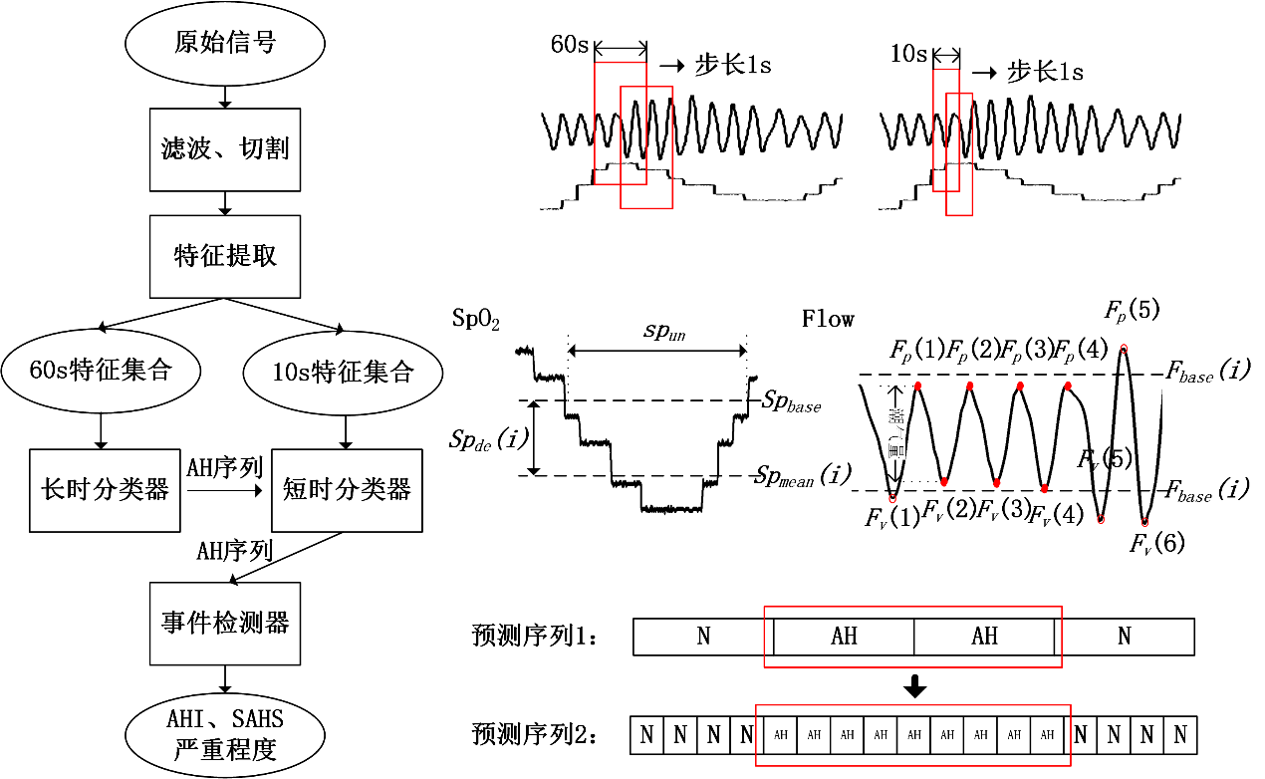

(a)

(b)

(c)

(d)

这里需要注意的一点是我们通过级联两个随机森林分类器的方式输出10秒数据片段的预测结果序列，这里之所以使用这样的设计是因为传统的切割数据方法有两个缺陷：一方面如果切割窗口过长的话（比如说60秒窗口）会造成之后的预测结果序列分辨率不高的情况，有可能会将相邻较近的两次SAHS事件预测成一次SAHS事件（图 2（a））；另外一方面如果切割窗口过短的话（比如说5秒窗口），单个数据片段中可能只包含一次完整呼吸甚至不能覆盖一次完整呼吸，这样的话难以提取出有效特征进行预测。（图 2（b）），所以综合以上两点考虑，我们决定使用一种级联分类器的设计方法解决这个问题。

图 2. （a）采用长窗口切割数据；（b）采用短窗口切割窗口

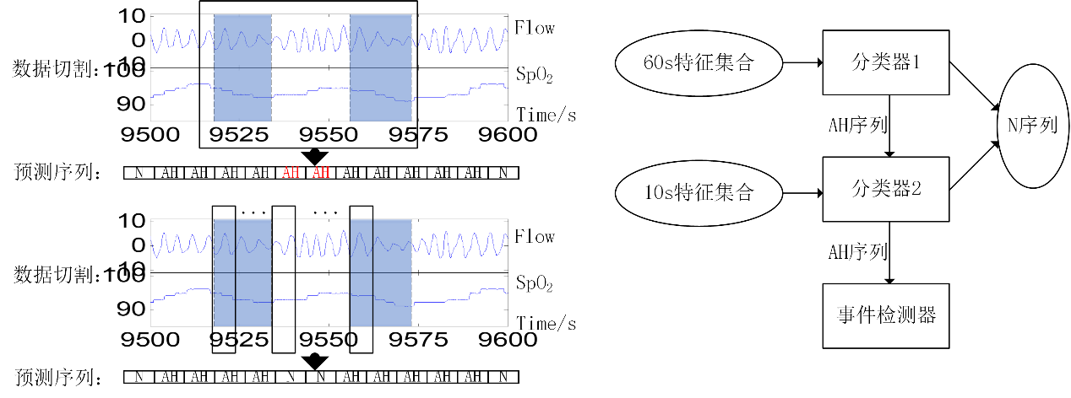

（a）

（b）



**2.3 信号预处理**

信号预处理包括以下几个步骤：1）信号降采样。数据库中的原始信号采样率为128Hz，而成年人正常呼吸频率在14-20次每分钟[20]，对应0.23-0.33Hz，所以为了减小计算量同时不影响检测精度我们将采样率降至8Hz；2）滤波处理。为了去除原始信号中因为被试触碰传感器造成的基线漂移与高频噪声干扰，我们使用了一个滑动平均滤波器与一个3阶巴特沃斯高通滤波器对原始口鼻流量信号进行滤波处理，滑动平均滤波的过程如公式（1）所示，高通滤波器的截止频率设置在0.05Hz。

（1）

正常人的血氧饱和度水平在98%左右，而原始血氧数据大约有5.77%低于80%的水平，这可能是由于传感器接触不良造成的，在预处理过程中我们将这部分数据去除以避免因为信息丢失造成的干扰。3）滑动窗口切割。这里我们分别使用60秒长度窗口与10秒长度窗口对原始数据进行切割，步长设置为1秒钟，切割后得到的数据片段标注为AH（apnea与hypopnea）、N（normal）两种类型。如果一个数据片段中包含有5秒钟以上的SAHS事件则标记为AH，否则标注为N（图 1（b））。这样原始数据将被切割成为一段带有AH与N标记的数据片段序列（图 1（b））。最终我们将得到两组数据片段序列，一组60秒数据片段构成的序列与一组10秒数据片段构成的序列。4）血氧信号主动对齐。考虑到血氧信号总是在SAHS事件发生后一段时间才出现欠饱和的情况，所以为了更好地捕捉到血氧信号的特征我们将血氧通道信号提前了23秒钟 。经过预处理之后我们总共获得了283806个数据片段，其中包括35309个AH片段与249977个N片段。

**2.4 特征提取**

**1）流量特征集合**

根据AASM对SAHS事件的定义，口鼻流量信号的幅值变化蕴含着关键的病理信息，所以我们首先提取出了口鼻流量信号中的极值点作为被试呼气相与吸气相的转换点(图 1（c）)。然后每次呼吸的潮气量可以用公式（2）进行计算。

（2）

每个数据片段中的平均潮气量、潮气量标准差、潮气量极差作为该数据片段的特征，同时为了捕捉口鼻流量信号中的相对变化特征，我们每隔30秒钟的时间计算一次潮气量的基线，计算过程如公式（3）所示。

（3）

公式中表示第个数据片段，进而我们可以计算出每个数据片段中的呼吸暂停次数、呼吸低通气次数与正常呼吸次数，计算过程分别如公式（4-6）所示。

（4）

（5）

（6）

因为SAHS患者在睡眠时呼吸道存在堵塞，所以呼吸的频率成分会发生变化，非SAHS流量信号频率谱会在0-2Hz有一个明显的主峰，而SAHS患者在受到SAHS事件影响之后呼吸频谱会发生紊乱，所以我们将流量信号频谱在该频段内的频率谱峰度作为另外一个特征。

**2）血氧特征集合**

因为SAHS事件的影响SAHS患者的血氧通道信号中会存在着明显的波动，所以我们首先计算了每个数据片段的血氧标准差、极差，同时计算了数据片段内血氧信号的总体变化斜率作为血氧走势的一个特征。除此之外我们还计算了数据片段内血氧信号低于92%与91%水平的持续时间作为另外两个特征。为了捕捉到血氧欠饱和程度这一特征，我们同样每隔30秒钟的时间计算一次血氧的基线，计算过程如公式（7）、（8）所示。

（7）

（8）

随后我们分别计算了每个数据片段中的血氧欠饱和时长与血氧下降水平，计算过程分别如公式（9-12）所示。

（9）

（10）

（11）

（12）

最后，整个特征集合如表格 2所示。

表格 2. 特征集合与特征定义

|  |  |  |
| --- | --- | --- |
| 特征编号 | 特征名称 | 特征定义 |
| 1 |  | 平均潮气量 |
| 2 |  | 潮气量标准差 |
| 3 |  | 潮气量极差 |
| 4 |  | 呼吸低通气次数、呼吸低通气次数与总呼吸次数所占比重 |
| 5 |  | 呼吸暂停次数、呼吸暂停次数与总呼吸次数所占比重 |
| 6 |  | 正常呼吸次数、正常呼吸次数与总呼吸次数所占比重 |
| 7 |  | 呼吸流量信号在感兴趣频段内的频谱峰度 |
| 8 |  | 血氧信号标准差 |
| 9 |  | 血氧信号极差 |
| 10 |  | 血氧变化斜率 |
| 11 |  | 血氧欠饱和时长 |
| 12 |  | 血氧下降水平 |
| 13 |  | 血氧低于92、91水平的持续时长 |

**2.5 级联分类器的设计与训练**

级联分类器由两部分组成，第一部分我们将其称作是粗筛分类器，是由10棵CART决策树构成的随机森林，使用从60秒数据片段中提取得到的特征集合进行训练，可以筛除大部分与SAHS事件无关的正常数据片段而留下SAHS事件附近的数据片段；第二部分我们将其称作是精筛分类器，是由20棵CART决策树构成的随机森林，使用从10秒数据片段中提取得到的特征集合进行训练，可以在粗筛分类器的预测结果基础上进一步定位到SAHS事件的起止点，输出10秒数据片段的预测结果序列（图 1（d））。

为了克服原始数据集中存在的不平衡的情况，我们修改了CART决策树对于不同类别样本的类权重，使决策树更加关注数据集中那些阳性样本。类权重的调整过程如公式（13）所示。

（13）

通过调整类权重使得分类器更加注重假阴性错误，保证对阳性数据片段的召回率。另外我们只使用4、8、9、11号特征构成的特征集合对粗筛分类器进行训练，这样做的目的是提高分类器的训练速度，同时对最终的预测结果几乎没有影响。最后为了防止过拟合我们限制每棵决策树的叶子节点上至少留下50个样本，分割内部结点所需的最小样本数50个同时最大深度不超过30。

在这里我们采用的是基于被试的两折交叉训练，也就是每次使用单个被试一半的数据作为训练集进行训练，余下一半的数据作为测试集；对整个数据库中的所有被试循环此过程直到得到所有被试的测试结果。模型的训练与预测是在一台配置Inter i5-7600K处理器、拥有8GRAM的台式机上进行的。

**2.6 事件检测器设计**

经过级联分类器后我们会得到10秒数据片段的预测结果序列，事件检测器会修正序列中的无效结果，输出最终的SAHS事件预测结果以及AHI。事件检测器的修正过程主要依赖以下两个原则：1）根据睡眠呼吸暂停与低通气事件的定义，一次SAHS事件的最短持续时长为10s，那么我们可以通过公式（14）计算得到相应的SAHS预测序列长度。

（14）

公式中Dur表示数据库标注中单次睡眠呼吸暂停与低通气事件的持续时长，满足Dur>10，WT表示所用滑动窗口长度也就是10秒钟，可以计算出预测结果中SAHS序列长度Durseq>10（图 3（a））。预测结果中不满足该标准的SAHS序列将被事件检测器重置为阴性序列（图 3（c））。2）预测结果中两次相邻SAHS序列的间隔Intseq同样会存在一定的约束（图 3（b））。容易计算得到Intseq>5，所以不满足该标准的N序列将被事件检测器重置为阳性序列（图 3（c））。

图 3. （a）事件检测器修正阳性事件原则；（b）事件检测器修正阴性事件原则；（c）事件检测器修正示例

（a）

（b）

（c）

**3. 结果**

经过级联分类器与事件检测器我们可以预测出每次SAHS事件及其起止点，进而可以计算出相应的AHI指数。对应的我们使用以下两种方法来评价级联分类器模型对SAHS的诊断准确性：1）级联分类器模型对数据片段的预测准确性；2）级联分类器模型对被试SAHS严重程度的预测准确性。

表格 3. 数据片段的预测混淆矩阵

|  |  |  |  |  |  |  |  |  |  |  |  |
| --- | --- | --- | --- | --- | --- | --- | --- | --- | --- | --- | --- |
| 数据片段  预测结果 |  | | | Reference | | | | 正确率 | | 正阳率 | 正阴率 |
| AH | | N | |
| Estimated | | AH | 25942 | | 21898 | | 89.04 | | 73.47 | 91.24 |
| N | 9367 | | 228079 | |  | |  |  |
| SAHS事件  预测结果 | | 虚警事件 | | | 检出事件 | | 事件总数 | | 精准率 | | 召回率 |
| 593 | | | 1513 | | 1828 | | 71.84 | | 82.77 |

训练集一共包含15个被试合计大约80个小时的数据，总共包含285286个10秒长的数据片段。使用级联分类器对上述数据的预测结果的混淆矩阵如表格 3所示。在这285286个数据片段中级联分类器实现了89.0%的正确率，73.4%的正阳率以及91.2%的正阴率。

表格 3中统计了使用级联分类器定位出的事件结果与多导睡眠图人工标注的事件结果的对比。对于测试集中包含的15个被试人工标注出的总共1828次睡眠呼吸暂停事件，级联分类器模型检出了1513次事件，实现了82.8%的检出率，同时伴随着593次虚警事件，也就是71.84%的精准率。

(b)

(a)

图 4. (a) AHIest与AHIrefer三点关系图 (b) AHIest与AHIrefer的Bland-Altman图

图 4(a)展示的是根据级联分类器预测出的AHIest与根据多导睡眠图人工标注出的AHIrefer的散点关系图。根据最小二乘法拟合出来的实线显示出了AHIest与AHIrefer之间明显的线性关系（皮尔逊相关指数0.98）。图 4(b)展示的是AHIest与AHIrefer之间的Bland-Altman图，AHIest与AHIrefer的平均误差为-7.72次/小时，在95%的置信区间内误差范围为-5.75至2.30次每小时。

表格 4 级联分类器对SAHS严重程度预测结果

|  |  |  |  |  |  |  |  |  |  |  |  |
| --- | --- | --- | --- | --- | --- | --- | --- | --- | --- | --- | --- |
|  |  | 人工判断SAHS严重程度 | | | | |  | AHI cutoff(events/h) | | | |
|  |  | 正常 | 轻度 | 中度 | 重度 | 合计 |  | ≥5 | ≥15 | ≥30 | 平均值 |
| 模型预测严重程度 | 正常 | 2 | 0 | 0 | 0 | 2 | 正阳率(%) | 100.0 | 100.0 | 100.0 | 100.0 |
| 轻度 | 0 | 3 | 0 | 0 | 3 | 正阴率(%) | 100.0 | 83.3 | 80.0 | 87.8 |
| 中度 | 0 | 1 | 2 | 0 | 3 | 精准率(%) | 100.0 | 90.0 | 71.4 | 87.1 |
| 重度 | 0 | 0 | 2 | 5 | 7 | 正确率(%) | 100.0 | 93.3 | 86.6 | 93.3 |
| 合计 | 2 | 4 | 4 | 5 | 13 |  |  |  |  |  |

表格 5总结了级联分类器对SAHS严重程度的预测结果。对于正常、轻度、中度与重度四种SAHS患者级联分类器模型达到的平均正阳率、正阴率、精准率和正确率为100.0，87.8，87.1，93.3。

图 5. (a) 患有轻度睡眠呼吸暂停综合征的患者的预测结果。(b) 患有中度睡眠呼吸暂停综合征的患者的预测结果。(c) 患有重度睡眠呼吸暂停综合征的患者的预测结果。

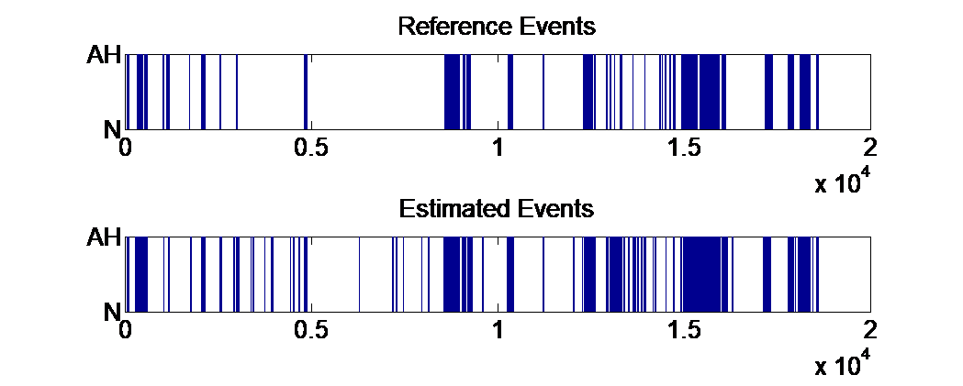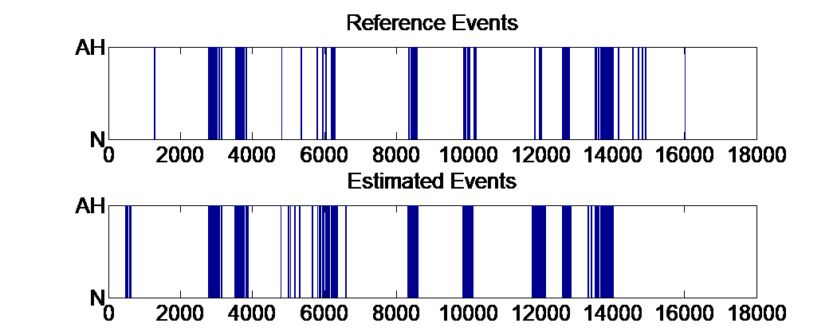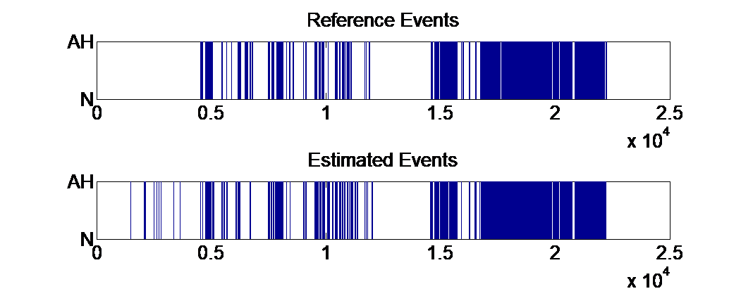

(b)

(c)

(a)

图 5显示的分别是对一个轻度睡眠呼吸暂停综合征的患者、中度睡眠呼吸暂停综合征的患者、重度睡眠呼吸暂停综合征的患者的级联分类器模型事件预测结果与人工标注事件结果的对比。对于该轻度患者，级联分类器模型对于事件的预测正阳率与精准率分别达到了76.7%与78.0%，对于中度患者，模型的正阳率与精准率分别是89.8%与80.3%，对于该重度患者，模型的正阳率与精准率分别达到89.3%与86.8%。

**4. 讨论：**

在这篇文章中，我们提出了一种级联分类器模型可以实时准确地预测睡眠呼吸暂停与低通气事件。与传统基于睡眠多导图的人工检测方法相比，级联分类器只使用口鼻流量通道信号与血氧通道信号即可对AH事件进行预测，并且通过事件检测器可以计算出AHI指数进而对睡眠呼吸暂停综合征的严重程度做出判断。

该种检测方法主要通过以下几个步骤对AH事件做出实时预测：1）将血氧通道信号主动提前23s钟的时间。2）对口鼻流量信号进行滤波处理，其中首先使用三阶截止频率为0.05赫兹的巴特沃斯高通滤波器去除原始信号中由于被试移动而产生的极限漂移（图 6（a）），然后进行移动平滑滤波以消除原始信号中存在的由于被试触碰传感器而产生的高频干扰（图 6（b））。3）使用10s长度步长1s的滑动窗口将原始数据切割为10s的数据片段。4）从切割得到的数据片段中提取特征集合。5）使用级联分类器模型对数据片段进行预测6）使用事件检测器得到最终的AH事件预测结果与AHI指数计算。血氧通道信号往往在AH事件发生之后一段时间内才会发生欠饱和，为了更好的捕捉到血氧欠饱和这一特征在处理过程中对血氧通道信号进行主动提前，经过测试发现将血氧提前23s钟的时候得到的结果最好（**错误!未找到引用源。**（b））。



（a）

（b）

图 6. （a）经过高通滤波器的信号与原始信号对比；（b）经过滑动平滑滤波的信号与原始信号对比

另一方面经过滤波处理之后的口鼻流量信号会更加近似于正弦信号，这会降低后续特征提取阶段的难度并且提高特征对SAHS事件的预测性能。如果不经过滤波处理，这些掺杂在原始信号中的外界噪声可能对级联分类器的预测结果造成干扰。作为对比，我们分别将经过主动对齐与滤波处理得到的特征集合与未经过任何处理得到的特征集合输入到级联分类器中进行预测，未经过任何处理的特征集合只能达到85.5%的正确率与67.7%的正阳率，而经过主动对齐与滤波处理之后的特征集合可以达到87.8%的正确率与74.8%的正阳率。

表格 3所示为级联分类器的预测结果与基于多导睡眠图的人工标注结果的混淆矩阵。级联分类器达到了74.8%的正阳率与89.9%的正阴率。需要注意的是级联分类器所犯的假阳性错误要多于假阴性错误数目。这其中有大约10.32%的假阳性错误符合2012年AASM[17]所推荐的睡眠呼吸暂停与低通气事件的定义，应该标注为AH事件，但是原始数据库中的人工标注并没有对这些事件进行标注（图 7（a））。另一部分假阳性错误主要出现在阳性数据片段与阴性数据片段的边界处。而假阴性错误中大约85.24%的数据片段并没有达到2012年AASM所推荐的事件定义（图 7（b））。

图 7. （a）为级联分类器预测结果中的假阳性错误；（b）为级联分类器预测结果中的假阴性错误

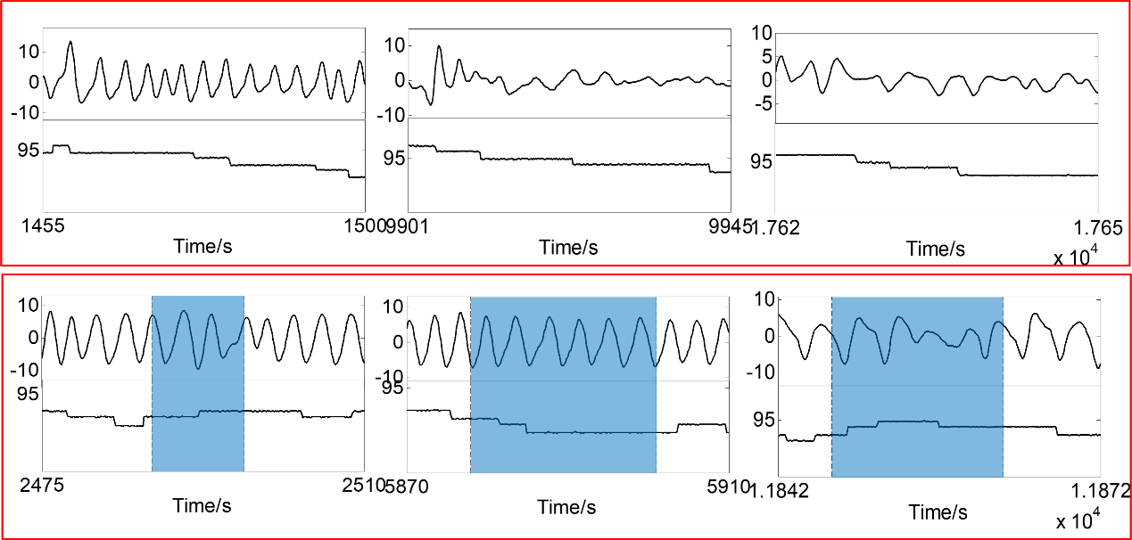

（a）

（b）

表格 6所示为级联分类器估计AHI与人工标注AHI的对比，因为级联分类器更倾向于犯假阳性错误，所以预测出的AHI指数通常高于人工标注的AHI指数。但是如表格 5所示，这些错误并不会影响最终对于SAHS严重程度的判断。级联分类器对于SAHS严重程度的诊断结果的平均KAPPA系数达到0.83，意味着该种方法可以作为筛查SAHS严重程度的有力工具。

表格 5. 级联分类器模型估计的AHI与数据库人工标注AHI对比

|  |  |  |  |  |
| --- | --- | --- | --- | --- |
| Group | No. of AH events | | AHI(events/h) | |
| Reference | Estimated | Reference | Estimated |
| Non-SAHS | 21.0±7.1 | 13.5±16.3 | 4.1±1.3 | 2.6±3.2 |
| Mild SAHS | 73.5±17.1 | 89.5±27.5 | 12.4±1.8 | 14.9±2.7 |
| Moderate SAHS | 133.2±23.3 | 160.0±38.3 | 23.0±3.6 | 27.6±6.6 |
| Severe SAHS | 191.8±70.5 | 216.2±71.0 | 43.8±16.3 | 40.7±14.0 |

表格 7所示为与其他相关研究结果的对比，其他研究结果使用的大多是医院内部数据库，可以看到我们的方法取得了与其他相关研究相当甚至更好的结果。

表格 7. 与现有的其他相关研究结果对比

|  |  |  |  |  |  |  |
| --- | --- | --- | --- | --- | --- | --- |
| Related work | Method | Signal | AHI cutoff | acc | sen | spe |
| Our study | 级联随机森林 | Nasal flow and SpO2 | 5 | 100.0 | 100.0 | 100.0 |
| 15 | 93.3 | 100.0 | 83.3 |
| 30 | 86.7 | 100.0 | 80.0 |
| San Ho Choi et al.[7] | Convolutional neural networks | Nasal pressure | 5 | 96.2 | 100.0 | 84.6 |
| 15 | 92.3 | 98.1 | 86.5 |
| 30 | 96.2 | 96.2 | 96.2 |
| Da Woon Jung et al.[11] | Regression Model | SpO2 | 5 | 97.8 | 98.6 | 94.4 |
| 10 | 96.7 | 98.4 | 92.9 |
| 15 | 95.7 | 96.4 | 94.6 |
| 30 | 96.7 | 97.1 | 96.5 |
| Gonzalo C et al.[8] | AdaBoost-Linear discriminant analysis | Nasal flow | 5 | 86.5 | 87.1 | 80.0 |
| 15 | 81.0 | 85.9 | 72.9 |
| 30 | 82.5 | 74.2 | 90.6 |

根据图 4（a）可以看出我们的方法计算出的AHI指数与人工标注的AHI指数具有极高的相关性；在图 4（b）中可以看到AHIest与AHIrefer的平均误差为-2.10次/小时，在不同的被试中AHI误差分布在-5.65至1.46次/小时之间，一方面意味着我们的方法更倾向于高估AHI指数，另外一方面我们的方法在不同被试之间显示出良好的一致性。

我们也测试了级联分类器的训练与预测速度，使用合计超过24万的数据片段对级联分类器进行训练需要花费13.92秒钟的时间，而相应的预测时间为9.10秒钟，平均0.000037秒的时间可以对一个10秒数据片段做出预测，说明级联分类器模型在训练速度与响应速度方面都满足实时诊断的需求。

与其他相关研究对比，我们的方法一方面可以预测出SAHS的严重程度，另外一方面可以定位到每一次SAHS事件的起止点。之前的相关研究中基于信号整体特征的诊断方式只能做到对SAHS严重程度的判断，并不能提供相应的时间信息参考，这有可能在临床诊断中带来不便。在基于SAHS事件预测的相关研究中， Da Woon Jung等人使用卷积神经网络的方法实现了对SAHS事件的定位以及严重程度的诊断，但是需要注意的是一方面卷积神经网络的可解释性不强，不容易为医生与患者所理解；另外一方面卷积神经网路所要求的计算量巨大，所需要的训练时间要远远大于其他方法，可能会在临床检测的过程中带来不便。而我们使用级联随机森林的分类方法对含有病理信息的特征集合进行训练与分类为整个检测过程提供了更好的可解释性，同时基于决策树的随机森林的分类方法对于计算量的需求大大降低，简化了整个检测过程的复杂性。

与此同时我们的研究中仍然存在着一些缺陷。首先我们没有对Apnea事件与Hypopnea事件进行进一步的分类，将AHI指数细分为AI指数与HI指数在临床诊断中可能会提供更多的病理学信息，值得在以后的工作中进一步研究；另外我们希望能够在未来能够进行在线测试以检验我们方法的实用性。

**5. 结论**

本研究的目的在于提出一种使用口鼻流量信号与血氧信号的级联分类器模型实时检测SAHS事件并且预测AHI指数。基于以上双通道信号形态学特征的级联分类器模型不仅能够提供SAHS事件的时间信息，并且可以对最终的SAHS严重程度做出诊断。与之前的相关研究相比，不仅确保了对SAHS事件检测的高分辨率，而且降低了整个检测过程的计算量，有希望成为SAHS实施诊断的有效工具。

[1] W. W. Flemons *et al.*, "Sleep-related breathing disorders in adults: Recommendations for syndrome definition and measurement techniques in clinical research," (in English), *Sleep,* Review vol. 22, no. 5, pp. 667-689, Aug 1999.

[2] A. S. Jordan, D. G. McSharry, and A. Malhotra, "Adult obstructive sleep apnoea," *Lancet,* vol. 383, no. 9918, pp. 736-747, Feb 22 2014.

[3] T. Young, M. Palta, J. Dempsey, J. Skatrud, S. Weber, and S. Badr, "The occurrence of sleep-disordered breathing among middle-aged adults," *The New England journal of medicine,* vol. 328, no. 17, pp. 1230-5, 1993-Apr-29 1993.

[4] J. N. McNames, A. M. Fraser, and I. Ieee, "Obstructive sleep apnea classification based on spectrogram patterns in the electrocardiogram," in *Computers in Cardiology 2000, Vol 27*, vol. 27(Computers in Cardiology, 2000, pp. 749-752.

[5] O. Timus and E. Dogru Bolat, "k-NN-based classification of sleep apnea types using ECG," *Turkish Journal of Electrical Engineering and Computer Sciences,* vol. 25, no. 4, pp. 3008-3023, 2017 2017.

[6] M. Bsoul, H. Minn, and L. Tamil, "Apnea MedAssist: Real-time Sleep Apnea Monitor Using Single-Lead ECG," *Ieee Transactions on Information Technology in Biomedicine,* vol. 15, no. 3, pp. 416-427, May 2011.

[7] S. H. Choi *et al.*, "Real-time apnea-hypopnea event detection during sleep by convolutional neural networks," *Computers in Biology and Medicine,* vol. 100, pp. 123-131, 2018/09/01/ 2018.

[8] G. C. Gutierrez-Tobal, D. Alvarez, F. del Campo, and R. Hornero, "Utility of AdaBoost to Detect Sleep Apnea-Hypopnea Syndrome From Single-Channel Airflow," (in English), *Ieee Transactions on Biomedical Engineering,* Article vol. 63, no. 3, pp. 636-646, Mar 2016.

[9] H. Lee, J. Park, H. Kim, and K.-J. Lee, "New Rule-Based Algorithm for Real-Time Detecting Sleep Apnea and Hypopnea Events Using a Nasal Pressure Signal," *Journal of Medical Systems,* vol. 40, no. 12, Dec 2016, Art. no. 282.

[10] H. Nakano, T. Tanigawao, T. Furukawa, and S. Nishima, "Automatic detection of sleep-disordered breathing from a single-channel airflow record," *European Respiratory Journal,* vol. 29, no. 4, pp. 728-736, Apr 2007.

[11] D. W. Jung *et al.*, "Real-Time Automatic Apneic Event Detection Using Nocturnal Pulse Oximetry," (in English), *Ieee Transactions on Biomedical Engineering,* Article vol. 65, no. 3, pp. 706-712, Mar 2018.

[12] J. Sola-Soler, J. Antonio Fiz, J. Morera, and R. Jane, "Multiclass classification of subjects with sleep apnoea-hypopnoea syndrome through snoring analysis," *Medical Engineering & Physics,* vol. 34, no. 9, pp. 1213-1220, Nov 2012.

[13] W. Huang, B. Guo, Y. Shen, and X. Tang, "A novel method to precisely detect apnea and hypopnea events by airflow and oximetry signals," *Computers in Biology and Medicine,* vol. 88, pp. 32-40, Sep 1 2017.

[14] B. Xie and H. Minn, "Real-Time Sleep Apnea Detection by Classifier Combination," *IEEE Transactions on Information Technology in Biomedicine,* vol. 16, no. 3, pp. 469-477, 2012.

[15] N. Hoa Dinh, B. A. Wilkins, Q. Cheng, and B. A. Benjamin, "An Online Sleep Apnea Detection Method Based on Recurrence Quantification Analysis," *Ieee Journal of Biomedical and Health Informatics,* vol. 18, no. 4, pp. 1285-1293, Jul 2014.

[16] D. W. Jung, S. H. Hwang, Y. J. Lee, D.-U. Jeong, and K. S. Park, "Apnea-Hypopnea Index Prediction Using Electrocardiogram Acquired During the Sleep-Onset Period," *Ieee Transactions on Biomedical Engineering,* vol. 64, no. 2, pp. 295-301, Feb 2017.

[17] R. Berry *et al.*, "Rules for scoring respiratory events in sleep: update of the 2007 AASM Manual for the Scoring of Sleep and Associated Events. Deliberations of the Sleep Apnea Definitions Task Force of the American Academy of Sleep Medicine," (in eng), *J Clin Sleep Med,* vol. 8, no. 5, pp. 597-619, 2012.

[18] A. Qureshi, R. D. Ballard, and H. S. Nelson, "Obstructive sleep apnea," *Journal of Allergy and Clinical Immunology,* vol. 112, no. 4, pp. 643-651, 2003/10/01/ 2003.

[19] f. American academy of sleep medicine task, "Sleep-related breathing disorders in adults : recommendations for syndrome definition and measurement techniques in clinical research," *Sleep,* vol. 22, pp. 667-689, 1999 1999.

[20] S. Rostig *et al.*, "Nonrandom variability of respiration during sleep in healthy humans," *Sleep,* vol. 28, no. 4, pp. 411-417, Apr 1 2005.